TJEDNI PLAN AKTIVNOSTI U DV" SLANO"
5-7 god.

Ponedjeljak,17.05.2020.

ŠTO OBUHVAĆA PRIPREMA ZA ŠKOLU

Vježbe koncentracije

Poticanje razvoja koncentracije i pažnje npr. kroz igranje društvenih igara.

Razvijanje sposobnosti opažanja i proučavanja; npr. prometnih znakova, uočavanje promjena u prirodi...

Jačanje pozitivne slike o sebi – samopouzdanja (npr. kroz pomaganje u kućanskim poslovima, pospremanje igračaka, brigu o higijeni; donošenje odluka: što će obući, hoće li popiti čaj ili sok....)

Stvaranje radnih navika

Vježbe predčitačkih vještina (više u nastavku)

Aktivnosti za razvoj psihomotornih vještina (igre loptom, skakanje, penjanje, trčanje, vožnja bicikla, samostalno zakopčavanje odjeće i obuće...)

Vježbe grafomotorike; pravilno držanje olovke uz primjeren pritisak, povlačenje linija od crte do crte.

Poticanje predmatematičkih vještina; mehaničko brojanje do 20, poznavanje boja, pravilno izgovaranje glasova, poznavanje pojma skupa (klasifikacija po boji, obliku, veličini, svojstvu...)

Poticanje emocionalne i socijalne kompetencije (kontroliranje emocija, razlikovanje prihvatljivog od neprihvatljivog ponašanja, sposobnost nošenja sa frustracijama, sklapanje prijateljstva.

Predčitačke vještine

Dijete pri polasku u školu ne mora znati čitati i pisati, ali treba imati razvijene predčitačke vještine što doprinosi dobrom usvajanju čitanja u školi.

Predčitačke vještine obuhvaćaju:

Rastavljanje riječi na glasove,

Prepoznavanje prvog i zadnjeg slova u riječi,

Slaganje, prepoznavanje rime,

Spoznaju o povezanosti glasa i slova,

Spajanje glasova u riječ,

Prepoznavanje riječi na temelju slogova,

Nabrajanje riječi koje započinju određenim slogom,

Aktivnosti koje možete provoditi s djecom kod kuće (bitno je da budu spontane i bez prisile te vašem djetetu zabavne jer kroz (zabavnu) igru dijete najviše uči i to za cijeli život):

*Razvrstavanje:
Razvrstavati se može po više kriterija, npr. po boji, materijalu, svrsi predmeta.
Možete s djecom razvrstavati kocke po boji, pribor za jelo možete razvrstavati po vrsti i materijalu: plastični, metalni.
Dodatno možete razvstavati i grupirati npr. pronađi dvije crvene kocke, četiri plastične vilice...
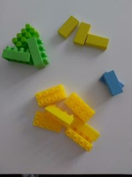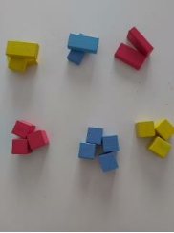

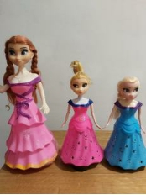
Nastavi niz *Slaganjem igračaka u djetetovoj sobi po
veličini – od najmanje do najveće na
jednostvan način usvajate
pojam serijacije.

*Preslikavanje oblika:
npr. prerežete sliku iz novina na pola i djetetu date polovicu, a ono treba nacrtati drugi dio slike

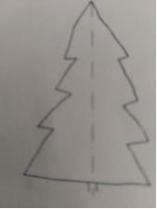

*Uspoređivanje: količine, dužine i veličine. Npr. pronađi najmanju slamku, pronađi štapiće iste veličine. Iskoristite kuhinjsku vagu na kojoj djeca mogu uspoređivati težinu različitih predmeta.
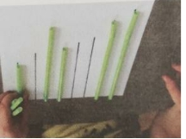

*Prostorni odnosi na papiru i u realnom prostoru su iznimno važni. Igre su jednostavne: stavi ruke ispred sebe, stavi na glavu...;

Izaberite neki predmet, igračku i krenite u igru s djetetom.Djetetu postavite zadatak na način da mora odabrani predmet staviti npr. na stol, ispod stola, iza stolice, ispred stolice… Tom igrom dijete usvaja prostorne odnose (ispred – iza, lijevo – desno, gore – dolje, iznad – ispod…)

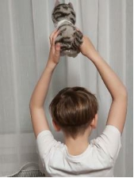

*Lijevo-desno; gore-dolje
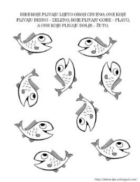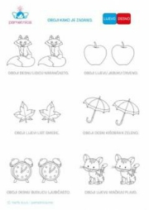

http://www.zlatnadjeca.com/2011/04/radni-listovi-za-predskolce.html

*Geometrijski likovi: nacrtaj i imenuj, konstruirajte ih od plastelina, meke žice, štapića ili kartona

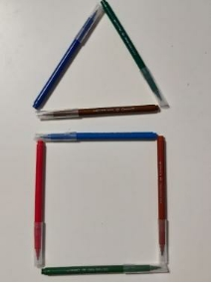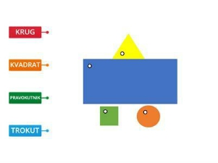

*Za poticanje suradnje i igre u paru, poštovanje pravila, a i za vizualno grupiranje predmeta koriste nam društvene igre „Čovječe ne ljuti se“ i „Domino“.

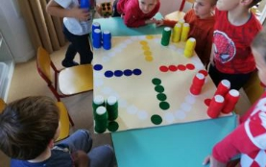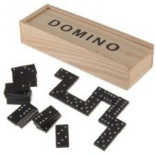

*Vježbe za razvoj grafomotorike:
-nizanje slamki na špagu,
-crtanje po pijesku ili brašnu
-nizanje perli na konac
-igre vodom, brašnom – prelijevanje vode, presipanje brašna iz posude u posudu
-rezanje i presavijanje papira
-modeliranje plastelinom
-slaganje puzzli ili kocki
-slikanje prstima, kistom, crtanje kredom, pastelama po raznim površinama
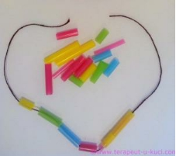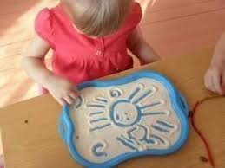

http://www.zlatnadjeca.com/2011/07/grafomotoricka-vjezbenica.html

http://zlatna-djeca.blogspot.com/p/radni-listovi.html

*EDUKATIVNE APLIKACIJE ZA DJECU:

Aplikacije iz serije “Sunčica” hrvatske tvrtke 32bita. Obuhvaćaju cijeli niz aplikacija za učenje čitanja, brojanja, prepoznavanja predmeta i povezivanja predmeta i slova. Kako je namijenjena vrtićkoj i predškolskoj dobi, onim starijima će vjerojatno brzo dosaditi. No, oni mlađi će objeručke prihvatili lik “Sunčice” i njenu pomoć u učenju.
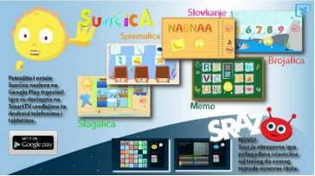

*Pamtilica – Fonološka svjesnost jedna je od najvažnijih vještina koja mora biti dobro razvijena prije polaska u školu. Upravo ova aplikacija namijenjena je poticanju predvještina čitanja, a mogu je koristiti djeca predškolske dobi koji pokazuju interes za ovladavanje vještinama čitanja.
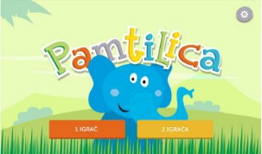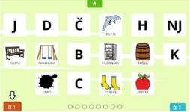

*Domino brojalica – Cilj ove aplikacije je poticanje razvoja rane matematičke pismenosti. Preduvjet za shvaćanje osnovnih računskih operacija je poznavanje količine, usvajanje pojma i značenja broja, povezivanje vizualnog simbola i količine te znamenke (brojke). Kroz ovu aplikaciju djeca usvajaju i druge važne matematičke predvještine kao što su razlikovanje pojmova malo-puno, jednako. Aplikacija je namijenjena djeci predškolske dobi.
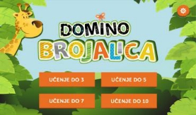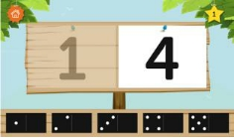

*Aplikacija ICT-AAC Glaskalica pomaže pri savladavanju fonološke svjesnosti koja predstavlja jednu od osnovnih predvještina čitanja. U tom smislu uključuje prepoznavanje prvog, zadnjeg ili svih glasova riječi. Kako bi se omogućilo postepeno učenje, aplikacija zadatke razlikuje prema složenosti riječi.
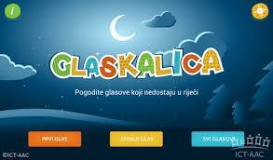

Utorak,18.05.2020.

Pjesma uz pokret

POTREBAN PRIBOR: /
OPIS AKTIVNOSTI: Sjednemo nasuprot djetetu. Započinjemo pjevati
jednostavnu pjesmicu.
Dok pjevamo počinjemo udarati ritam lijevom rukom po lijevoj
natkoljenici. Svaki put kad ponavljamo pjesmicu uz zadani pokret
dodajemo novi tako da nakon nekoliko ponavljanja imamo uključene ruke
koje udaraju o noge, noge koje se odižu od poda, glavu koju pomičemo
lijevo-desno i sve to u isto vrijeme. Zabavna aktivnost u kojoj djeca rado
sudjeluju.

TEKST PJESMICE:
"Mali Ivica i 7 sinova,
7 sinova i mali Ivica
,niš' nisu jeli,
samo su sjeli,
samo su sjeli i pjevali..."

Srijeda,19.05.2020.

Izrada puzzli

POTREBAN PRIBOR: papir ili karton, škare, bojice/flomasteri/pastele/tempere

OPIS AKTIVNOSTI: Za mlađu djecu potražiti na internetu i isprintati (ili
nacrtati ukoliko ste vješti crtači ) sliku koja prekriva što veću
površinu papira. Na poleđini papira iscrtati ravne vodoravne i okomite
linije te sliku izrezati na kvadrate jednake veličine (za mlađu djecu
kvadrati će biti veći, a za stariju manji). I tako ste na jednostavan način
dobili slagalicu koju možete mijenjati ovisno o interesu djeteta.
Starija djeca mogu samostalno nacrtati ili naslikati motiv koji žele,
samostalno povlačiti linije i samostalno izrezati slagalicu. Njima možete
ponuditi i karton kojim će lakše manipulirati.

Četvrtak, 20.05.2020.
Uplovimo u svijet pisanja slova i brojeva.

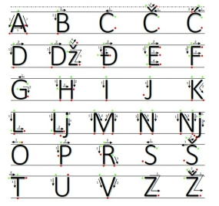
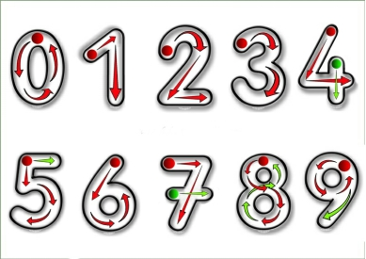

Petak,21.05.2020.

Izradimo društvenu igru.
